P2P (Torrent)

فهرست
مقدمه ....................................................................................................................................... 2
Web Hosting Service .................................................................................................... 3
P2P (Peer to Peer) .......................................................................................................... 5
مزايای P2P ............................................................................................................................. 6
شبکه Torrent ....................................................................................................................... 7
نسل اول ................................................................................................................... 7
نسل دوم و پروتکل Fast Track ........................................................................... 9
معماری شبکه Bit Torrent ............................................................................................... 11
Bit Torrent چيست؟ ....................................................................................................... 12
Bit Torrent چگونه کار ميکند؟ ......................................................................................... 12
معرفي برنامه Utorrent ...................................................................................................... 14
منابع و ماخذ ......................................................................................................................... 15

1
مقدمه
سرويس دهنده هاي اينترنتي بر دو نوع هستند که کاربران براي دانلود و آپلود اطلاعات از آنها استفاده مي کنند.
- Web Hosting Service
- P2P (Peer-to-peer)
به طور کلي ميتوان شبکه Web Hosting را شبکه اي در نظر گرفت که يک سرور مرکزي دارد و تمام موارد تاثير گذار بستگي به سرور دارد ولي در شبکه هاي p2p سروري وجود ندارد و اين خود کاربران هستند که شبکه اي بزرگ را ايجاد ميکنند. در مقايسه با شبکه Web Hosting اين شبکه بسته به تعداد کاربران ميتواند ضعيف يا قوي باشد مختصر اينکه اين شبکه با توجه به تعداد کاربران مي تواند قوي يا ضعيف باشد.
در ادامه ابتدا در مورد هر يک از اين سرويس دهنده ها صحبت مي کنيم و با مقايسه اين دو روش مزيت ها را برسي مي کنيم.
قصد و هدف اين پروژه آشنايي با سرويس نظير به نظير يا همان P2P است و سرويس هم راستاي خود Torrent و در آخر هم مزايا و کاربردها و همچنين نحوه استفاده از اين شبکه آموزش داده مي شود و همچنين نرم افزاري براي استفاده از اين شبکه معرفي مي شود.
اميد آنکه اين پروژه مورد استفاده و مفيد باشد.
فرهاد ليلازي
بهمن 90

2
Web Hosting Service
وب سايت‌ها از مجموعه‌اي از فايلهاي مختلف مانند تصاوير، متون و فايلهاي برنامه نويسي شده به زبانهاي مختلف و ساير اسناد مربوطه تشکيل مي‌شود که به منظوري خاص به شکلي با هم مرتبط شده‌اند. هر شخصي که نرم‌افزارهاي لازم و دسترسي به اين فايلها را داشته باشد امکان بازديد از اين سايت را دارد. حال براي اينکه همه مردم امکان دسترسي به فايلها را داشته باشند نياز است تا فايلها در کامپيوتري قرار گيرند که همواره به اينترنت پرسرعت متصل است به اين کامپيوترها «سرويس دهنده» يا «سرور» ‌گويند.
اما اين سرورها بايد امکانات ديگري نيز داشته باشد از آن جمله مي‌توان به موارد زير اشاره کرد:
- در صورتي که حجم قابل توجهي از بازديد کننده به سايت مراجعه کنند امکان پاسخگويي به همه آنها را داشته باشد. بنابر اين نياز است تا يک کامپيوتر قدرتمند از لحاظ مشخصات قطعات داخلي باشد.
- نرم‌افزارهاي لازم براي اجراي انواع فايلها از لحاظ نوع برنامه نويسي را داشته باشد.
- نرم‌افزارهاي مورد نياز براي مديريت بخشهاي مختلف سايت و پست الکترونيک و... را در اختيار صاحبان وب سايتها قرار دهد.
هر کامپيوتري مي‌تواند يک سرور باشد اما از آنجا که هزينه‌هاي مورد نياز براي فراهم کردن تجهيزات و نرم‌افزارهاي لازم و يا نيروي پشتيباني براي صاحبان همه وب سايتها به صرفه نيست لذا شرکتهايي اين مسئوليت را مي‌پذيرند و با فراهم آوردن لوازم کار در سطح وسيع بخشي از فضاي ديسک سخت سرورهاي خود را به صورت اجاره‌اي در اختيار متقاضيان قرار مي‌دهند. به اين شرکتها که خدمات ميزباني وب يا هاستينگ ارائه مي‌کنند در اصطلاح «ميزبان» يا «هاست» مي‌گويند.
3
حجم ديسک
حجم ديسک به مقدار فضايي گفته مي‌شود که شرکت ميزبان از ديسک سخت سرورهاي خود در اختيار شما قرار مي‌دهد اين فضا از چند مگابايت تا چند گيگابايت براساس نياز متفاوت است. مجموع حجم فايلهاي ارسالي به سرور اجاره کننده بايد کمتر يا مساوي با فضاي اجاره شده باشد. (البته اين ميزان فضا در اکثر سرويس دهنده‌ها در هر زمان قابل تغيير مي‌باشد).

محدوديت انتقال داده‌ها
محدوديت و ميزان انتقال داده‌ها که به آن ترافيک ماهيانه نيز گفته مي‌شود ميزان تبادل اطلاعات با کامپيوتر ميزبان را مشخص مي‌کند. به اين معني که ميزان مجموع حجم فايلهاي دريافت شده يا ارسال شده به فضاي اجاره شده به صورت ماهيانه مشخص مي‌شود و نبايد از آن حجم بيشتر باشد.
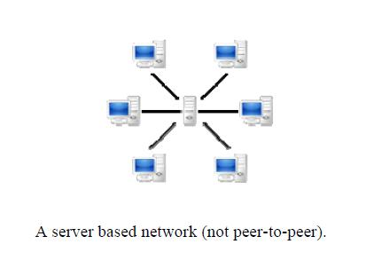

4
P2P (Peer-to-peer)
نام گونه‌اي از معماري شبکه‌هاي رايانه‌اي است. در اين نوع شبکه، رايانه‌هاي خادم و مشتري هر دو در يک سطح کار مي‌کنند، به اين مفهوم که هر رايانه مي‌تواند از اطلاعات رايانهٔ ديگر استفاده کرده يا به رايانه ديگر اطلاعات بفرستد. اين نوع شبکه ساده‌ترين و سريعترين روش شبکه‌سازي بويژه در محيط‌هاي ويندوز مي‌باشد که ابزار خاصي لازم ندارد.
در اين نوع شبکه ها کامپيوتري به عنوان سرور وجود ندارد و تمام رايانه ها به صورت مستقيم و بدون واسطه به هم وصل مي شوند و مي توانند از يکديگر اطلاعات دريافت کنند.
حجم ديسک در اين نوع شبکه ميزان فضاي هارد هر کامپيوتر است و ميزان انتقال اطلاعات در اين نوع از شبکه ها بسته به ميزان سرعت و پهناي باند هر کلاينت يا همان کامپيوترها است.
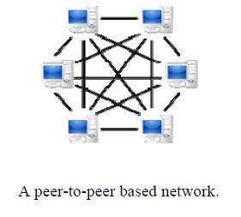
براي مثال تصور کنيد همچين شبکه اي را که تعداد 10 کامپيوتر با هم در ارتباط هستند و هر کامپيوتر فضاي ديسکي معادل 500 گيگابايت داشته باشد به دليل در ارتباط بودن اين کلاينت ها مي توان گفت که فضاي ديسکي معادل 5 ترابايت در شبکه وجود دارد و قابل استفاده است. از اين نوع شبکه ها براي مصارف گوناگون استفاده ميشود به اشتراک گذاري فايلها و Real-time Data که براي کنترل ترافيک در skype مورد استفاده قرار ميگيرد از مهمترين مصارف اين نوع شبکه ها هستند که در اين پروژه در مورد اشتراک گذاري فايلها بحث ميشود.

5
مزاياي P2P
در مورد دو سرويس دهنده وب هاستينگ و نظير به نظير بحث شد اما مزاياي P2P در زمينه اشتراک فايل بسيار بيشتر از وب هاستينگ است که خود را جاي يک کاربر عادي گذاشته و آن مزايا را برسي مي کنيم.
- در بسياري از سايت هاي اشتراک فايل مانند راپيدشر و فورشير و.... که از دسته سرويس دهنده هاي وب هاستينگ هستند قابليت دانلود با سرعت بالا و قابليت ريزيوم وجود ندارد و بايد يک حساب خريداري کنيم تا از اين قابليتها استفاده کنيم ولي در شبکه نظير به نظير اين امکانات و قابليت ها به صورت رايگان وجود دارد و قابل استفاده است.
- به دليل داشتن سرور دسترسي به فايل ها ممکن است با مشکل مواجه شود به عنوان مثال ممکن است سرور قطع باشد و خراب شود و يا حتي اطلاعات از روي آن پاک شود ولي در شبکه نظير به نظير اين احتمالات صفر درصد است.
- ممکن است افراد زيادي در يک زمان از يک وب هاستينگ استفاده کنند و از آن درخواست هاي زيادي داشته باشند که در نتيجه باعث افت کيفيک شبکه و همچنين دسترسي کاربران ديگر را مختل و يا حتي ممکن است دسترسي ديگري وجود نداشته باشد ولي در شبکه نظير به نظير به دليل دسترسي مستقيم باز هم اين احتمال صفر درصد است.
فکر مي کنم همين سه دليل کافي باشد تا براي اشتراک فايل ها شبکه هاي P2P را قوي تر بدانيم اما براي استفاده از اين نوع شبکه در محيط اينترنت بايد معماري خاصي و همچنين نرم افزاري براي راحتي استفاده از اين نوع شبکه وجود داشته باشد.
6
شبکه Torrent
شبکه p2p بر دو دسته يا گروه تقسيم مي شود.
- نسل اول client server
- نسل دوم Decentralization

نسل اول
آنها داراي ليستي متمركز در سرور خود بودند كه در آن ليست كليه فايل هاي كاربران online را در خود نگاه مي داشت. براي مثال، هر گاه كاربري دنبال فايل موسيقي مي گشت، ابتدا در آن ليست جستجو ميشد. Napster اولين سايت p2p بود كه از روش فوق براي به اشتراك گذاري فايل ها استفاده نمود. نكته جالب در مورد اين سايت اين است كه شايد يكي از محبوبترين سايتهايي بود كه تا كنون بوجود آمده است. به طوري كه در كمتراز يك سال، تعداد بينندگان سايتش از 0 تا 60 ميليون بيننده در ماه رسيد اما كمي بعد به دليل مسائل كپي رايت توسط دادگاه بسته شد ولي پس از مدتي در سال 2003 با تغييراتي دوباره شروع به كار كرد.
نحوه برقراري ارتباط و استفاده از شبکه در نسل اول
براي ارتباط با شبکه نرم افزاري وجود داشت بعد از اجراي برنامه آهنگ خود را به اشتراک ميگذاريم با اين کار کامپيوتر ما مانند يک سرور کوچک براي استفاده تبديل مي شد کامپيوتر ما به سرور اصلي وصل ميشد و اطلاع ميداد که چه فايلهايي موجود است به اين ترتيب هميشه سرور به روز بود و ليست کاملي داشت. براي دانلود از شبکه هم با سرچي که داخل برنامه وجود داشت فايل مورد نظر رو پيدا کرده و بعد از انتخاب به صورت مستقيم به آن کامپيوتر وصل شده و دانلود را شروع ميکرديم.
7
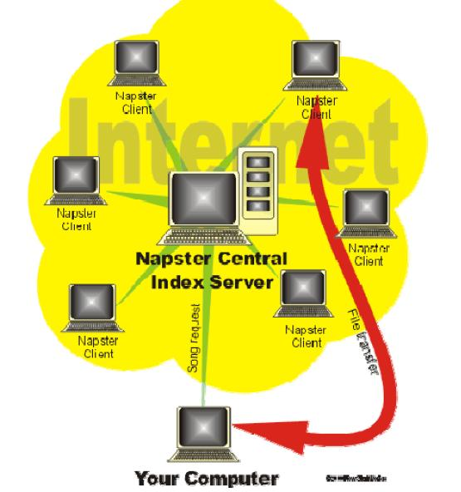

8
نسل دوم و پروتکل Fast Track
وقتي شبکه نسل اول دچار مشکل کپي رايت شد نسل دوم بعد از آن شروع به کار کرد شرکت Nullsoft دست به اين اقدام زد و شبکه اي راه اندازي کرد که احتياجي به ليست سرور نداشته باشد ولي با ترافيک وحشتناکي روبرو شد اول اينکه بين کامپيوترها در شبکه تفاوتي نگذاشت دوم کاربران شبکه قبلي هجوم آوردن به اين شبکه, به دليل ترافيک بالا در شبکه برنامه نويسان پروتکل جديدي به نام fast track نوشتن که مشکل node ها را حل کرد به اين صورت که node هاي سريعتر و قويتر امکان و اجازه index کردن node هاي ديگر را داشتند به طور خلاصه کامپيوترهاي بزرگتر کامپيوتر هاي ديگر را کنترل ميکردند و اين کامپيوترهاي کوچک زير مجموعه اي از ديگر node ها بودند با اين روش کاربران بسيار بيشتر شدند و شبکه بزرگتر شد.

در اين شبکه هر کاربر يک برنامه کلاينت داشت که مي توانست هم زمان هم براي دانلود و هم براي آپلود از آن استفاده کند هر کاربر با سرچي که در اختيار داشت داخل ديگر کامپيوترها و در واقع کلاينتها دنبال فايل مورد نظر خود مي گشت و بعد از انتخاب فايل مورد نظر مستقيما از هارد آن کامپيوتر شروع به دانلود مي کرد.

9
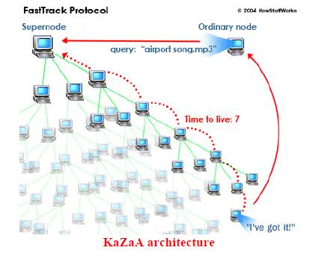
در اينجا يک مشکل بزرگ به وجود مي آمد اگر شما در حال دانلود از يک کامپيوتر باشيد و آن کامپيوتر ديگر online نباشد دانلود شما هم متوقف شده و بايد منتظر باشيد تا دوباره online شود.
براي حل اين مشکل معماري شبكه bit torrent ساخته شد.

10
معماري شبكه Bit Torrent
اين معماري به اين صورت بود که وقتي در حال گرفتن يک فايل در اين شبکه هستيد يعني خود شما هم يک سرور کوچک هستيد که داراي آن فايليد.
به عنوان مثال شما در حال دانلود يک فيلم هستيد که 27 درصد آن کامل شده و ديگر کامپيوتر نيز در حال دانلود درصد 15 اين فيلم است به اين ترتيب اين node در صورت ضعيفتر بودن از کامپيوتر شما استفاده ميکند و درصد 15 را از شما دريافت ميکند. در واقع در اين شبکه شما هميشه در حال دانلود و آپلود هستيد ولي هميشه سرعت دانلود از آپلود شما بيشتر است البته ميتونيد مقدار آپلود را از مقدار پيشفرض کمتر کنيد تا سرعت بيشتري داشته باشيد ولي نميتوانيد آپلود را قطع کنيد اين سياستي است که شبکه تورنت را زنده نگه مي دارد و از بين رفتن آن جلوگيري مي کند.
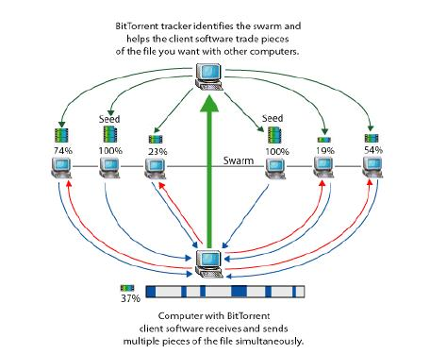

11
Bit Torrent چيست؟
Torrent در لغت به معني سيلاب و جريان شديد آب است،دليل انتخاب اين لغت آن است که بوسيله بيت تورنت ميتوانيد کامپيوتر خود را در معرض سيلي از اطلاعات قرار دهيد.
بيت تورنت يک برنامه کامپيوتري نيست تورنت متدي براي دانلود کردن فايلها با استفاده از يک سيستم توزيع گسترده ي به اشتراک گذاري فايلها به روش Peer-to-Peer است.برنامه هايي که براي دانلود کردن فايل با BitTorrent مورد استفاده قرار مي گيرند ترمينالهاي بيت تورنت يا BitTorrent Clients ناميده مي شوند.بيت تورنت مانند برنامه هاي P2P نظير Limewire/Kazaa/Napster که قبلا براي دانلود کردن استفاده مي کرديد نيست.اين نکته مهمترين عامل سردرگمي براي کساني است که براي اولين بار با بيت تورنت آشنا مي شوند.به محض اينکه دانلودرهاي قديميتان را کنار بگذاريد متوجه مي شويد استفاده از بيت تورنت چقدر ساده و مفيد است.

Bit Torrent چگونه کار ميکند؟
عاملي که بيت تورنت را منحصر به فرد مي سازد اين است که فايلها را ميان همه کاربراني که فايل را دانلود کرده اند يا در حال دانلود کردن هستند به اشتراک مي گذارد.از آنجا که بيت تورنت فايلها را به صدها بسته ي کوچک تکه تکه مي کند براي به اشتراک گذاشتن يک فايل لازم نيست قبلا کل آن را دانلود کرده باشيد.به محض اينکه بسته ي کوچکي از فايل را دانلود کرديد مي توانيد آنرا ميان همه کاربران به اشتراک بگذاريد.اين عاملي است که باعث سرعت شگفت انگيز دانلود کردن با بيت تورنت ميشود.براي دانلود کردن فايلي نظير يک ويديوي آموزشي، لازم است که شما ابتدا فايل تورنت آن را که داراي پسوند (torrent.) را يافته و دانلود نماييد و سپس آنرا با کلاينت بيت تورنت خود باز کنيد.فايل تورنت حاوي فايلهايي که ميخواهيد دانلود کنيد نيست، بلکه اين فايل به کلاينت بيت تورنت شما مي گويد که فايل مورد نظرتان روي کامپيوتر چه کاربراني وجود دارد و چه کاربراني در حال دانلود کردن آن هستند تا دانلود شما شروع گردد.
12
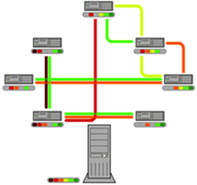

13
معرفي برنامه Utorrent
براي دانلود فايل در اين شبکه مي توان از برنامه Utorrent استفاده کرد که برنامه اي ساده و کم حجم و راحتي است.
براي دانلود با اين نرم افزار فقط بايد سه مرحله را پيمود
- جستجو فايل مورد نظر و دانلود فايل حاوي آدرس فايل از طريغ خود برنامه
- باز کردن فايل آدرس توسط نرم افزار کلاينت
- با انتخاب مسير ذخيره سازي فايل مورد نظر دانلود مي شود
لازم به ذکر است فايل حاوي آدرس که دانلود مي شود فقط حاوي نام و آدرس کامپيوترهايي است که فايل انتخابي شما را دارند يا در حال دريافت آن هستند اين فايل 4 کيلوبايت بيشتر حجم ندارد.
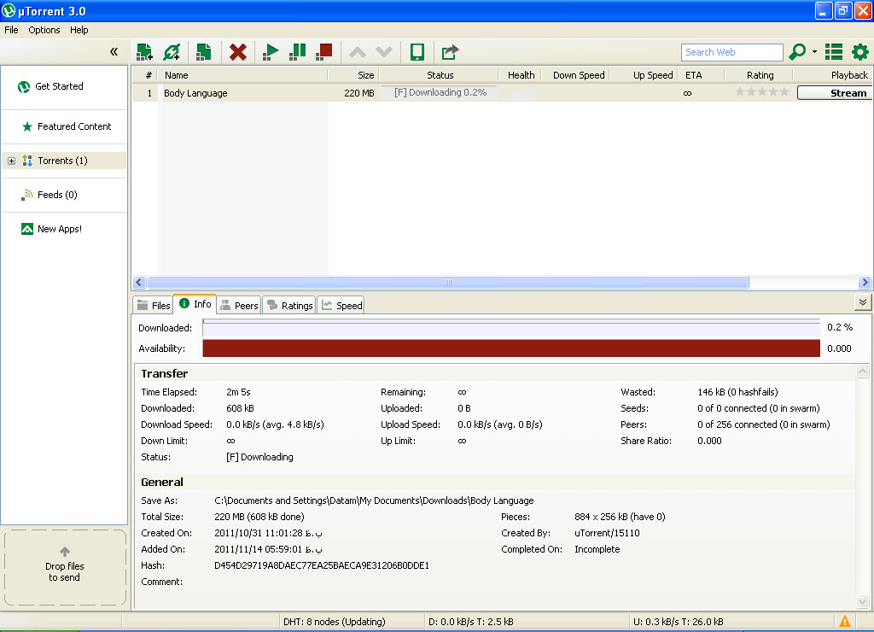

14
منابع و ماخذ :

http://www.addictivetips.com
http://masonsklut.com
http://en.wikipedia.org www.utorrent.com/help/guides
http://www.sidewalkcrusaders.com
http://torrentfreak.com

15

